Levantamiento visitita a la municipalidad de San Juan De Luriganco

Contexto de la visita a la municipalidad
La visita tuvo como finalidad observar directamente el proceso que debe seguir un ciudadano para realizar un trámite en la municipalidad, desde el momento de su llegada hasta la presentación de la solicitud en ventanilla.
1. Llegada a la municipalidad — 10:05 a. m.
El recorrido comenzó a las 10:05 a. m. Al llegar, el ciudadano se dirigió al área de recepción, donde explicó el trámite que necesitaba realizar.
En la recepción se le proporcionó un formulario que debía completar para continuar con el procedimiento.
2. Llenado del formulario
Después de recibir el formulario, se procedió a llenar la información solicitada.
Una vez terminado, el formulario fue presentado nuevamente en recepción para su revisión. En ese momento se indicó que era necesario contar con una fotocopia del documento.
Como la municipalidad no disponía de un punto para realizar dicha copia, fue necesario salir del establecimiento para sacar la fotocopia y posteriormente regresar.
3. Regreso y obtención del ticket
Después de regresar a la municipalidad con la copia, se continuó con el procedimiento y se obtuvo un ticket para la atención.
A partir de ese momento comenzó un período de espera de aproximadamente 15 a 20 minutos antes de ser atendido.
4. Atención en ventanilla — primera incidencia
Cuando finalmente llegó el turno de atención en ventanilla, el personal revisó la documentación presentada.
En este punto se produjo una de las principales incidencias de la visita: el formulario entregado inicialmente por recepción no correspondía al trámite que debía realizarse.
Por este motivo, el formulario fue rechazado y fue necesario volver a realizar el procedimiento.
Esto implicó:
- Conseguir nuevamente el formulario correcto.
- Volver a llenarlo.
- Realizar nuevamente la fotocopia.
- Regresar a la municipalidad.
- Obtener nuevamente un ticket.
- Esperar nuevamente aproximadamente 15 a 20 minutos para ser atendido.
5. Diferencia de información entre recepción y ventanilla
Durante esta situación se pudo observar que existía una diferencia entre la información proporcionada en la recepción y la información manejada en ventanilla.
Ambas áreas habían recibido la explicación sobre el trámite que se quería realizar, pero la orientación inicial llevó a utilizar un formulario que posteriormente fue considerado incorrecto en ventanilla.
Esto generó una repetición de varias actividades que ya se habían realizado.
6. Registro de la solicitud en computadora
Después de completar nuevamente el procedimiento y llegar a ventanilla, el personal realizó preguntas relacionadas con la información presentada.
La solicitud finalmente fue registrada en una computadora.
Durante este registro apareció otra incidencia: parte de la información estaba escrita manualmente, y la caligrafía dificultaba su interpretación.
Por esta razón, la señorita encargada tuvo que realizar varias preguntas sobre información que ya se encontraba escrita en el formulario, debido a que no podía interpretar con facilidad algunos datos.
7. Tiempo de respuesta
Una vez registrada la solicitud, se informó que la respuesta podía tardar hasta 30 días.
Posteriormente, el ciudadano se retiró de la municipalidad.
Al momento de realizar el seguimiento de la situación, habían transcurrido aproximadamente 12 días, por lo que todavía se encontraba dentro del período indicado para recibir respuesta.
8. Finalización de la visita — 11:08 a. m.
La visita terminó a las 11:08 a. m.
Por lo tanto, el tiempo que se permaneció físicamente en la municipalidad fue:
10:05 a. m. → 11:08 a. m. = 1 hora y 3 minutos.
Además, se estimó que el desplazamiento realizado para salir a sacar las fotocopias representó aproximadamente 40 minutos de ida y 40 minutos de vuelta, es decir, unos 80 minutos adicionales relacionados con el trámite.
Por lo tanto, considerando ese desplazamiento, el tiempo involucrado en el proceso podía llegar aproximadamente a 2 horas y 23 minutos.

Lista de tiempo resumida
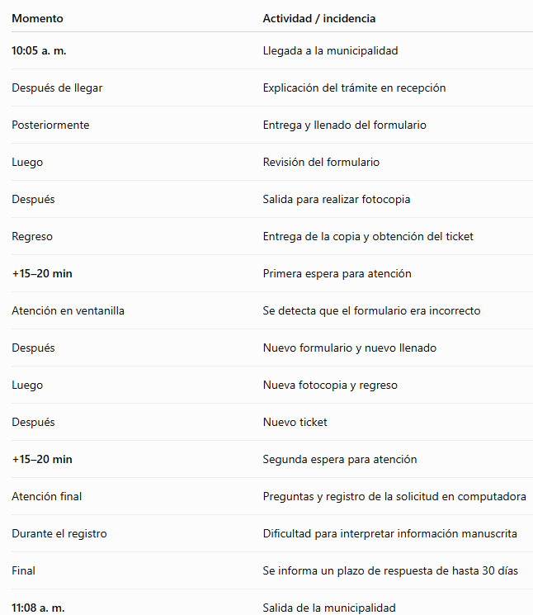

Hasta acá e detallado la visita y las incidencias que ocurrieron en la misma de forma detallada y contextualizada usando una narración cronológica de lo ocurrido y luego un paso a paso con los tiempos estimados.

Pasos y procesos identificados durante la visita
N.º | Paso/proceso | descripción
1 | Ingreso a la municipalidad | El ciudadano llega a la municipalidad e inicia el tramite.
2 | Orientación inicial | El ciudadano explica en recepción el tramite que desea realizar.
3 | Entrega de formulario | Recepción proporciona un formulario para iniciar el procedimiento.
4 | Llenado del formulario | El ciudadano llena manualmente la información solicitada.
5 | Revisión inicial | Se presenta el formulario en recepción para validar la documentación.
6 | Solicitud de fotocopia | Se identifica la necesidad de contar con una copia del documento.
7 | Salida para realizar la copia | El ciudadano sale de la municipalidad para obtener la copia.
8 | Regreso a la municipalidad | El ciudadano retorna con la documentación solicitada.
9 | Obtención de ticket | Se obtiene un ticket para recibir la atención correspondiente.
10 | Espera de atención | El ciudadano permanece en espera hasta ser llamado.
11 | Atención en ventanilla | El personal recibe y revisa la documentación entregada.
12 | Verificación de formulario | Se determina que el formulario entregado inicialmente no corresponde al tramite.
13 | Corrección de tramite | El ciudadano debe corregir y completar el formulario correcto.
14 | Repetición de documentación | Se vuelve a realizar el procedimiento de la fotocopia y la documentación requerida.
15 | Nuevo ticket y espera | Se solicita nuevamente un ticket y se espera para ser atendido.
16 | Revisión de información | El personal en ventanilla revisa los datos proporcionados.
17 | Validación mediante preguntas
  Debido a dificultades para interpretar información escrita a mano, el personal solicita nuevamente algunos datos al ciudadano.
18 | Registro de solicitud | La información finalmente es registrada en una computadora.
19 | Ingreso de la solicitud al proceso administrativo | La solicitud queda registrada para continuar con el procedimiento correspondiente.
20 | Información sobre el plazo de respuesta | Se informa al ciudadano que la respuesta puede tardar hasta 30 días.
21 | Finalización del trámite presencial | El ciudadano se retira de la municipalidad y queda a la espera de la respuesta.
 Procesos principales identificados

- Recepción y orientación

- Entrega y llenado de formulario

- Revisión de documentación

- Obtención de documentos/copias

- Generación de ticket y espera

- Atención, validación y registro de la solicitud

- Procesamiento y respuesta de la solicitud
Esto es importante ya que no todos los pasos necesariamente no tienen que convertirse en funciones del sistema. Ya que algunos son actividades físicas que nuestro sistema busca reducir, eliminar o controlar

Problemas identificados en el proceso

1. Información inconsistente entre recepción y ventanilla.
La orientación recibida inicialmente no coincidió con lo solicitado posteriormente en ventanilla.
2. Entrega de un formulario incorrecto.
El ciudadano recibió y completó un formulario que posteriormente fue identificado como no correspondiente al trámite.
3. Necesidad de salir de la municipalidad para realizar fotocopias.
El proceso obligó al ciudadano a desplazarse fuera de las instalaciones para completar un requisito.
4. Repetición del proceso debido al formulario incorrecto.
Fue necesario volver a conseguir, llenar y presentar documentación.
5. Generación de un nuevo ticket y una nueva espera.
Al tener que repetir el trámite, también fue necesario repetir parte del proceso de atención.
6. Tiempos de espera para la atención en ventanilla.
Se observaron períodos de espera de aproximadamente 15–20 minutos antes de la atención.
7. Información escrita manualmente con dificultad de lectura.
La caligrafía de algunos datos dificultó su interpretación por parte del personal.
8. Necesidad de volver a preguntar información al ciudadano.
Debido a la dificultad para interpretar los datos escritos, el personal tuvo que solicitar nuevamente información que ya había sido proporcionada.
9. Duplicidad de registro de información.
Parte de la información tuvo que ser revisada y registrada nuevamente durante la atención.
10. Dependencia de procesos presenciales para completar el trámite.
Varias etapas requieren que el ciudadano esté físicamente presente en la municipalidad.
11. Demora en la obtención de una respuesta.
Se informó que la respuesta de la solicitud podía tardar hasta 30 días.
12. Falta de seguimiento inmediato de la solicitud por parte del ciudadano.
Una vez presentada la solicitud, el ciudadano debe esperar el plazo establecido para conocer su respuesta.

Problemas encontrados convertidos a requerimientos del sistema
N.º |  | Requerimiento del sistema
  Problema identificado
1 |  | RF01: El sistema debe centralizar la información de los trámites para que el personal de recepción y ventanilla consulte la misma información actualizada.
  Información inconsistente entre recepción y ventanilla.
2 | Entrega de un formulario incorrecto. | RF02: El sistema debe identificar el trámite solicitado y mostrar el formulario correspondiente antes de su registro.
3 | Necesidad de salir de la municipalidad para realizar fotocopias. | RF03: El sistema debe permitir registrar y adjuntar digitalmente los documentos requeridos para un trámite, cuando estos puedan ser presentados de forma digital.
4 | Repetición del proceso debido al formulario incorrecto. | RF04: El sistema debe permitir conservar la información previamente registrada para evitar que el ciudadano tenga que ingresar nuevamente los mismos datos cuando se corrija un trámite.
5 | Generación de un nuevo ticket y una nueva espera. | RF05: El sistema debe permitir generar un ticket de atención asociado al trámite y consultar su estado.
6 |  | RF06: El sistema debe gestionar el orden de atención mediante una cola de tickets y mostrar el estado de atención.
  Tiempos de espera para la atención en ventanilla.
7 | Información escrita manualmente con dificultad de lectura. | RF07: El sistema debe permitir ingresar los datos de manera digital mediante formularios estructurados, reduciendo la dependencia de información manuscrita.
8 | Necesidad de volver a preguntar información al ciudadano. | RF08: El sistema debe almacenar la información proporcionada por el ciudadano para que el personal pueda consultarla durante la atención.
9 | Duplicidad de registro de información. | RF09: El sistema debe evitar el ingreso repetido de información cuando los datos ya se encuentren registrados en el trámite.
10 | Dependencia de procesos presenciales. | RF10: El sistema debe permitir iniciar y realizar determinadas etapas del trámite de manera digital, cuando el procedimiento lo permita.
11 | Demora de hasta 30 días para obtener respuesta.
  obtener respuest.
  RF11: El sistema debe registrar el plazo de atención de cada solicitud y permitir consultar su estado.
12 | Falta de seguimiento inmediato de la solicitud. | RF12: El sistema debe permitir al ciudadano consultar el estado y avance de su solicitud mediante un código o número de trámite.

Requerimientos no funcionales derivados del proceso

Además de las funciones anteriores, podemos establecer algunos requisitos de cómo debe funcionar nuestro sistema:

- RNF01 — Usabilidad: El sistema debe presentar una interfaz sencilla y comprensible para ciudadanos y trabajadores municipales.
- RNF02 — Seguridad: El sistema debe controlar el acceso de los trabajadores según su usuario y contraseña.
- RNF03 — Integridad: El sistema debe validar la información antes de registrar una solicitud.
- RNF04 — Disponibilidad: La información de las solicitudes debe estar disponible para el personal autorizado cuando sea necesaria.
- RNF05 — Trazabilidad: El sistema debe conservar el historial de los cambios y estados de cada solicitud.
- RNF06 — Tiempo de respuesta: Las consultas de información deben realizarse en un tiempo razonable para no generar nuevas esperas innecesarias.

- Los requisitos funcionales (RF) son aquellos que describes las funciones y acciones a realizar del sistema para satisfacer las necesidades el usuario

- Los requerimientos no funcionales (RNF) son aquellos requerimientos que marcan el funcionamiento del sistema dígase aquellos que no pueden ser manipulados por el usuario y que más bien son usados para garantizar el buen funcionamiento de el sistema tales como velocidad de respuesta, seguridad, etc etc

